Corydoras gossei NIJSSEN 72
Door: Frans Maas
Foto van de schrijver

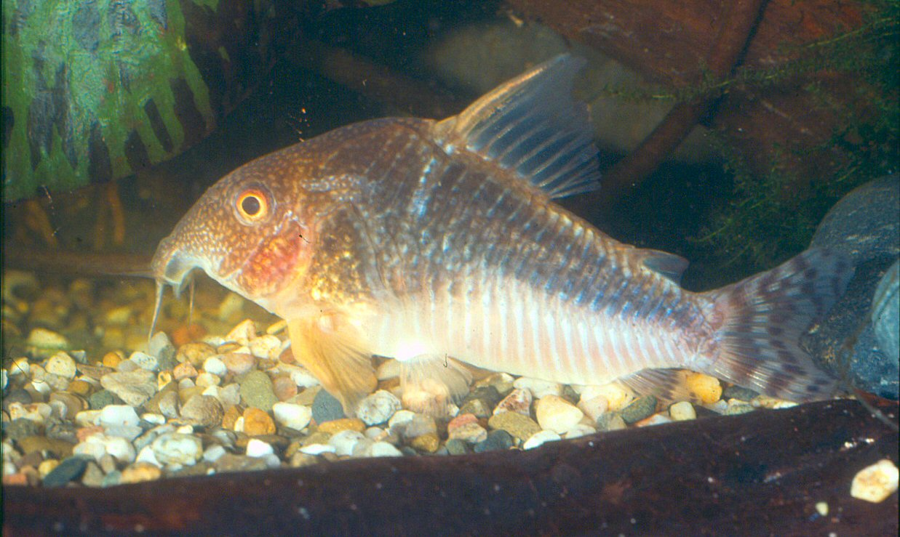
De laatste decennia zijn importen van aquariumvissen steeds vaker afkomstig van meer westelijke locaties in Brazilië, Peru, Bolivia en Chili. Een van die Westelijke Corydorassoorten is Corydoras gossei. Ze is afkomstig van de typusvindplaats, bij Guaraja Mirim in de deelstaat Rondonia in Westelijk Brazilië. Zo heel lang is hij nog niet in de hobby bekend en voor de wetenschap werd zij in 1972 door Nijssen officieel beschreven. Hij koos de soortnaam gossei ter ere van de Belgische ichthyoloog, J. P. Gosse. Met de ca 6,5 cm lengte die ze kan bereiken is het zeker niet een van de klein blijvende Corydorassoorten. Beide, zowel het mannetje als het vrouwtje zijn kastanjebruin van kleur met een geelwitte onderkant. Het hoofd heeft een oranjegele tekening op een donkere ondergrond. Eigenlijk doen ze sterk aan Corydoras aeneus denken. Maar de gossei heeft een opvallend geel/oranje eerste stekel van de dorsale (rugvin) en ook de pectorale (borst) vinnen zijn opvallend geel/oranje gekleurd. In de natuur dient deze kleur waarschijnlijk om mogelijke rovers te waarschuwen voor de vergrendelbare eerste vinstralen waarmee deze corydoras zich op pijnlijke wijze in mond- of keelholte kan vastzetten. Men vermoedt dat ook C. sterbai, C. haraldschultzi en soorten met witte vinstralen als C. pulcher over dit verdedigingsmechanisme beschikken. De overige vinnen zijn voornamelijk helder, met verticale zigzagstrepen op de staartvin. Zo’n beschrijving werkt wel een beetje vervreemdend; goed dus dat de foto’s aangeven dat het echt een aantrekkelijke Corydoras is. Wie ze een keer gezien heeft is er meteen verzot op en zal niet rusten voor hij een leuk groepje heeft weten te bemachtigen. Zo verging het althans mij toen ik ze omstreeks 1995 zelf voor het eerst zag. Sedert de eerste import in 1994 heeft C. gossei zich een vaste plaats in de aquaristiek weten te verzekeren. Dat de dieren niet gek veel eisen stellen en dat ze ook vrij gemakkelijk voor nakweek zorgen zal daar niet vreemd aan zijn. Zoals gezegd, ze lijken sterk op Corydoras aeneus. De gelijkenis houdt niet op bij het uiterlijk, ze zijn als C. aeneus te houden en eten met graagte alle soorten levend voer met een voorkeur voor rode muggenlarven, zijn deze niet vers voorhanden, dan is diepvries van goede kwaliteit een uitstekend alternatief en in geval van schaarste schrikken ze ook voor een portie pallets niet terug. Vlokkenvoer wordt ook wel geaccepteerd, maar voor vissen die hun voedsel van de bodem opnemen lijkt dat minder geschikt.
De kweek verloopt vrij voorspelbaar zodat ook de beginnende corydorasliefhebber daar niet voor terug hoeft te schrikken. Wildvangdieren zijn nog volledig geprogrammeerd door het natuurlijk bioritme. Dat wil zeggen dat ze voornamelijk in de wintermaanden (van oktober tot maart met het accent op december) afzetten, bij de eerste en tweede generatie wordt dit allengs minder expliciet en het is best mogelijk dat de F3 al eind juli begin augustus af begint te zetten. Van aquarianen in het land hoorde ik dat recent aangekochte dieren voortdurend afzetten en dat de wijfjes eenmaal soms ook meer keer per week enkele eieren produceren (10-20), in tegenstelling tot de parentale generatie waarbij het aantal keren dat wordt afgezet tot een keer of 4 per jaar beperkt is. Daartegenover staat dat het aantal eieren dan zeker 60 bedraagt. Gewoon in het aquarium zorgen ze zo voor een regelmatige aanvulling van het bestand. Na verloop van tijd is het zelfs mogelijk een medeaquariumliefhebber een plezier te doen met een groepje. Een gevolg van de aanpassing aan aquariumomstandigheden?
Maar ook gericht kweken is geen probleem. In een 40 liter aquarium laten we een kweekgroepje los. Een dergelijk groepje kan het beste bestaan uit een stuk of 5 vrouwtjes vergezeld van twee of drie mannetjes. Om de overgang niet al te abrupt te maken wordt water uit de gezelschapsbak genomen dat we mengen met vers water. We kiezen voor wat Echinodorussoorten die we in plastic potjes op de kale bodem plaatsen zodat het onderhoud een makkie is. Een filter met behoorlijke capaciteit lijkt onmisbaar. Een enkele keer komt het voor dat de paring maar niet op gang wil komen. Maar met een aantal beproefde kneepjes is ook Corydoras gossei gemakkelijk te stimuleren tot paren. Daartoe behoren verversen met wat koeler water of het aanbrengen van wat meer stroming in het aquarium. Lang (1995) bericht dat bij hem de dieren pas afzetten nadat hij het aquarium zo ingericht had dat het rondom doorstroomd werd. Wanneer de dieren goed verzorgd worden en als er eenmaal kuitaanzet is zijn dergelijke gerichte maatregelen meestal niet nodig. Nu is het zaak dagelijks een behoorlijk deel van het water te verversen. Het regenbuitje uit het natuurlik milieu wordt geïmiteerd door koeler water met temperaturen van 13ºC tot 16ºc. Vooral als we daarvoor opgevangen regenwater gebruiken. Bij een voedering als boven aangegeven kan het niet missen of de vrouwtjes raken spoedig kuitrijp.
Bij wildvang dieren of de eerste nakweek generatie duurt het afzetten zoals gezegd een dag of vijf waarin vijftig tot negentig eitjes worden afgezet. De eieren worden meestal alleen of ook wel met twee bij elkaar aan planten of en de ruiten geplakt Als aan de omvang van vrouwtjes op te maken valt dat alle kuit is afgezet is het verstandig de ouderdieren terug over te brengen naar de gezelschapsbak. Om heel zeker te spelen kan een klein tipje van een schimmelremmer (acriflavine) aan het water worden toegevoegd. Persoonlijk zou ik daar terughoudend mee omgaan. Weliswaar worden de eitjes tegen schimmel bescherm, maar of er en zo ja welke invloed verder wordt uitgeoefend op het leven dat bezig is te ontstaan valt niet te traceren. Afhankelijk van de temperatuur zullen ze na ca na zeven dagen uitkomen. Pas uitgekomen is het niets anders dan een enorme eidooier met iets van een staartje. Voeren is dan uit den boze omdat daardoor de kwetsbare dooier mogelijk aangetast wordt. Pas als de dooier helemaal is opgeteerd en de jongen a.h.w. een miniatuurtje van de ouders zijn kan worden begonnen met voeren. Microwormpjes en een paar dagen later pas uitgekomen pekelkreeftjes. Belangrijk is hier zoals bij alle pantsermeervallen (en eigenlijk alle jonge vissen), dat de dieren geen hongerperiode moeten doorstaan. Al een dag zonder voer kan vooral in het begin van de opfok onherstelbare schade tot gevolg hebben. Dergelijke dieren zullen het gebrek nooit 100% te boven komen en blijven meestal kleiner van lichaamsbouw minder mooi als dieren die regelmatig goed gevoerd werden. Ook de waterkwaliteit speelt hier een rol.
Ze blijven in de kweekbak en we blijven dagelijks waterwisselen om hun omgeving schoon te houden, nu echter met water van dezelfde

temperatuur. Dan gaat het snel. Na ongeveer drie weken verhuizen we ze naar een groter aquarium. Dit is ongeveer het tijdstip waarop veel kwekers de dieren afharden op leidingwater zoals dat heet. De term afharden geeft aan dat ze zich moeten aanpassen. Hoewel dat ogenschijnlijk geen problemen oplevert raad ik aan de diertjes in water van de juiste samenstelling op te fokken. Bij een leeftijd van twee maanden zijn de jonge Corydoras 1 ½ cm lang en beginnen ze de kleur van hun ouders te vertonen. C. gossei is in de hobby redelijk goed ingeburgerd en ook wordt ze nog regelmatig geïmporteerd. Vreemd dus, dat je deze prachtige pantsermeerval momenteel maar sporadisch ziet. Ik denk dat ze juist vanwege hun ongewoon opvallende kleurstelling, het gemak waarmee ze te houden zijn en hun vruchtbaarheid langzaam maar zeker terrein zullen weten te winnen in de Nederlandse aquaria. Dat zou een aanwinst zijn.

EVERS. H.-G. (1994): Panzerwelse. - Verlag Eugen UI mer, Stuttgart
EVERS, H.-G. (1996): Richtig bunte Panzerwelse!,DATZ (4),209-210
FRANKE, H.-]. ( 1985): Handbuch derWelskunde. - Urania-Verlag, Leipzig,jena, Berlin
FRANKE, H.-]. (1992): Gefárbte Panzerwelse. - DATZ (5),280
HOLLY, M., MEINKEN, M. & RACHOW,A. (1932 fortlaufend): Die Aquariumfische in Wort und Bild. - Stuttgart
KNAACK,J (1964): Beiträge zur Kenntnis der Callichthyiden.-Aquarien-Terrarien Nr (1),3-11 KOHDA, M., M. TANIMURA, M. KIKUE-NAKAMURA & S. YAMAGISHI (1995): Sperm drinking by female catfishes: a navel mode of insemination. Envir. Biol. Fish. 42: 1-6.
SEUSZ, W. ( 1992): Corydoras, die beliebtesten Panzerwelse Südamerikas - Dähne Verlag, Ettlingen

